**PROGRAMACIÓN II**

**Trabajo Práctico 1: Introducción a Java**

# Resolución de ejercicios

1. Verificar que tienes instalado Java JDK y NetBeans
   * 1. Confirma que tienes Java JDK instalado ejecutando el siguiente comando en la terminal: **java –version**
     2. Abre NetBeans, crea un nuevo proyecto y configura el modo oscuro.
     3. Toma una captura de pantalla del entorno configurado y agrégala a tu entrega.

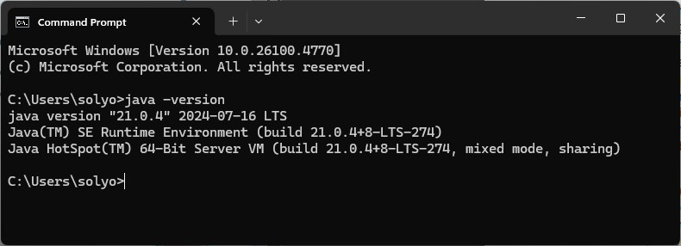

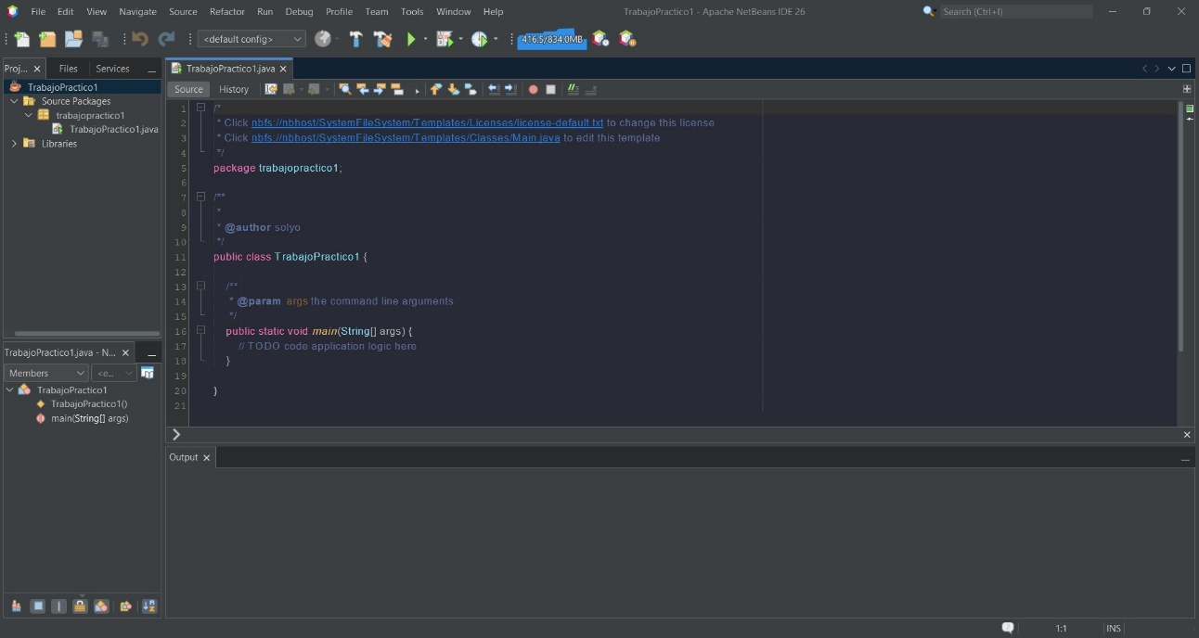

1. Escribir y ejecutar un programa básico en Java.
   * 1. Creá una clase llamada **HolaMundo**.
     2. Escribe un programa que imprima el mensaje: **¡Hola, Java!**
     3. Ejecuta el programa en NetBeans y adjunta una captura del resultado en la consola.

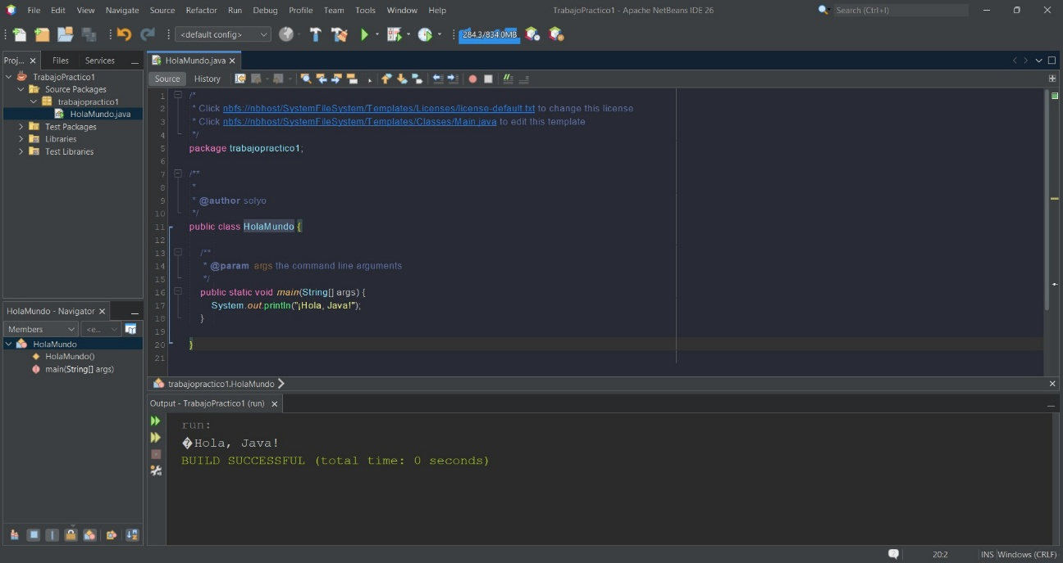

1. Crea un programa que declare las siguientes variables con valores asignados:
   * 1. String nombre
     2. int edad
     3. double altura
     4. boolean estudiante

Imprime los valores en pantalla usando **System.out.println().**

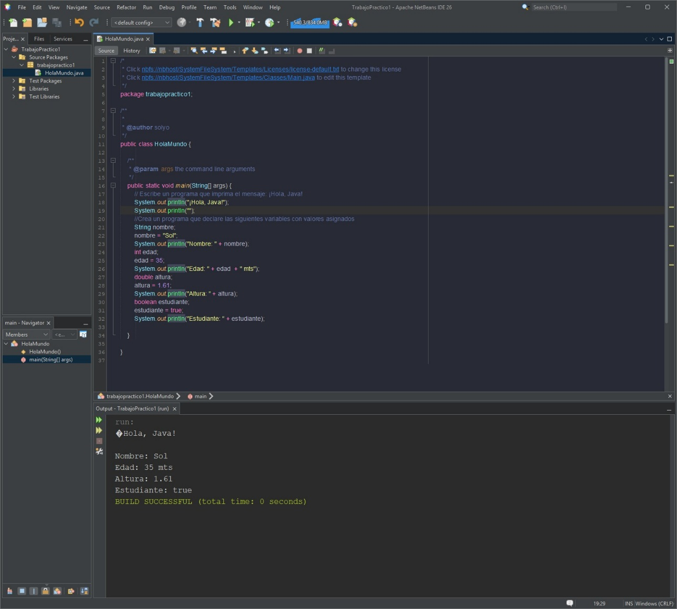

1. Escribe un programa que solicite al usuario ingresar su nombre y edad, y luego los muestre en pantalla. Usa **Scanner** para capturar los datos.

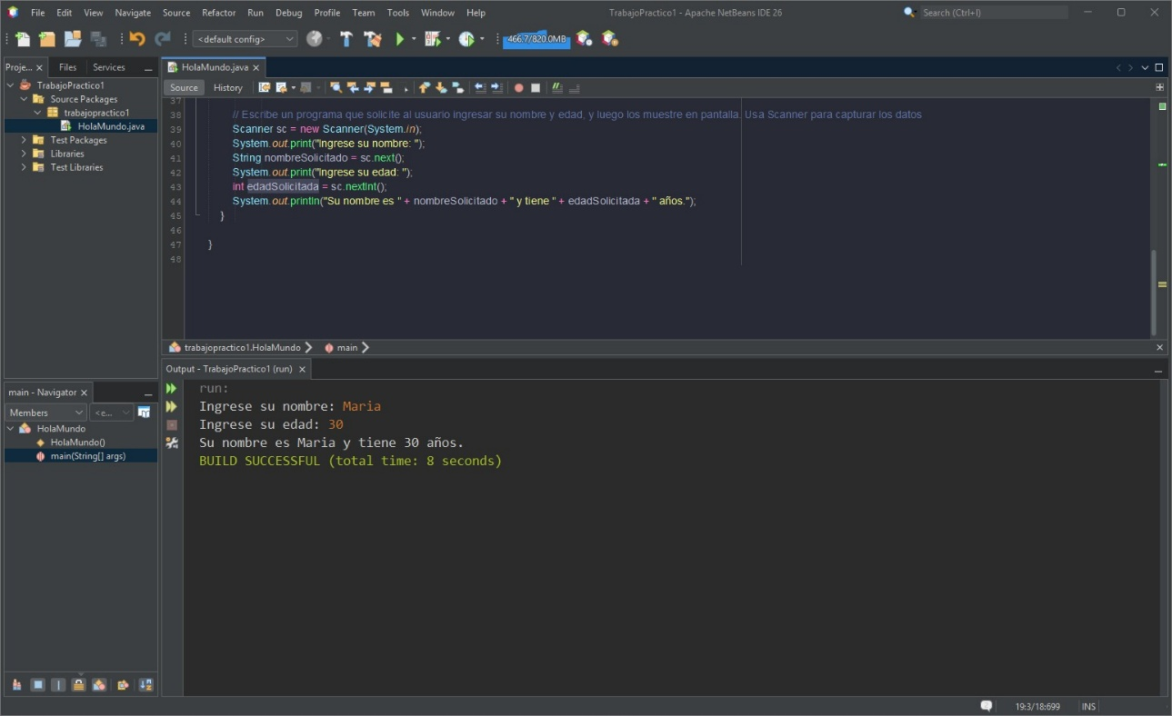

1. Escribe un programa que solicite dos números enteros y realice las siguientes operaciones:
   * 1. Suma
     2. Resta
     3. Multiplicación
     4. División

Muestra los resultados en la consola.

1. Escribe un programa que muestre el siguiente mensaje en consola:

**Nombre: Juan Pérez**

**Edad: 30 años**

**Dirección: "Calle Falsa 123"**

Usa caracteres de escape (\n, \") en **System.out.println()**.

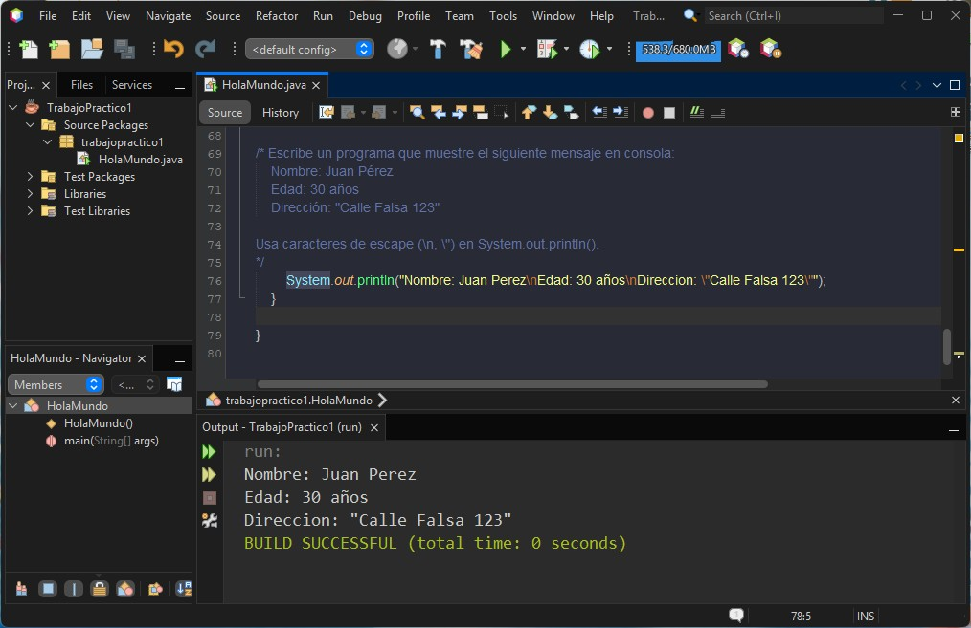

1. Analiza el siguiente código y responde: ¿Cuáles son expresiones y cuáles son instrucciones? Explica la diferencia en un breve párrafo.

**int x = 10; // Línea 1**

**x = x + 5; // Línea 2**

**System.out.println(x); // Línea 3**

La línea 1 es una **instrucción** en la que es declarada la variable x, y se le asigna el valor 10.

La línea 2 es una **instrucción** en la que se asigna a la variable x la **expresión** x+5. Es un caso de expresión dentro de una instrucción.

La línea 3 es una **instrucción** en la que se llama a un método para visualizar el valor de x en consola.

La diferencia entre expresiones e instrucciones es que las primeras son cualquier fragmento de código que produce un valor, pero no hace nada por sí sola si no se una dentro de una instrucción. Una instrucción en cambio es una unidad completa de ejecución que puede contener expresiones, o no, y su propósito es ejecutar una acción.

1. Manejar conversiones de tipo y división en Java.
   1. Escribe un programa que divida dos números enteros ingresados por el usuario.
   2. Modifica el código para usar **double** en lugar de **int** y compara los resultados.

1. Corrige el siguiente código para que funcione correctamente. Explica qué error tenía y cómo lo solucionaste.

**import java.util.Scanner;**

**public class ErrorEjemplo {**

**public static void main(String[] args) {**

**Scanner scanner = new Scanner(System.in);**

**System.out.print("Ingresa tu nombre: ");**

**String nombre = scanner.nextInt(); // ERROR**

**System.out.println("Hola, " + nombre);**

**}**

**}**

El valor que debe asignarse a la variable nombre debe ser String, pero se puede observar que se llama a nextInt() para ingresar un valor entero. Se puede solucionar cambiando a next() o nextLine() para que se ingrese una cadena.

1. Completa la tabla de prueba de escritorio para el siguiente código. ¿Cuál es el valor de resultado y por qué?

**public class PruebaEscritorio {**

**public static void main(String[] args) {**

**int a = 5;**

**int b = 2;**

**int resultado = a / b;**

**System.out.println("Resultado: " + resultado);**

**}**

**}**

|  |  |  |  |
| --- | --- | --- | --- |
| Línea | a | b | resultado |
| 1 | <SIN_DEFINIR> | <SIN_DEFINIR> | <SIN_DEFINIR> |
| 2 | <SIN_DEFINIR> | <SIN_DEFINIR> | <SIN_DEFINIR> |
| 3 | 5 | <SIN_DEFINIR> | <SIN_DEFINIR> |
| 4 | 5 | 2 | <SIN_DEFINIR> |
| 5 | 5 | 2 | 2 |
| 6 | 5 | 2 | 2 |

El valor de la variable resultado es 2, ya que ésta fue declarada como int (entero), y a y b también son int.

LINK GITHUB DEL TRABAJO:

https://github.com/bks999/UTN-TUPaD-P2/tree/main/1%20Introduccion%20a%20Java/TP1